Детское объединение «Кисточка», группа №3
Занятие 09.10
Тема занятия: Приемы и правила композиции, тематическое рисование.
Цель занятия:
Образовательная – формирование умений и навыков в построении композиции, учить самостоятельной работе и оценке своего результата; совершенствовать навыки аккуратного и точного рисунка, развития глазомера.
• Развивающая – развитие познавательных интересов, творческого мышления, моторных навыков, самостоятельности
• Воспитательная – воспитание трудовой дисциплины, усидчивости,
аккуратности, художественного вкуса; заинтересованности в конечном результате.

Задачи занятия:
• Применение приобретенных теоретических знаний в практической
деятельности.
• Развитие моторики пальцев рук.
• Воспитание эстетического вкуса, трудолюбия и усидчивости.

Оборудование и материалы:
- Лист бумаги А4
- Простой карандаш и ластик
- Гуашь
- Кисть «нейлон №3» (круглая либо плоская)

Содержание занятия

1.Правила безопасности при работе с художественными инструментами.
- К работе с кисточкой или простым карандашом можно приступать только с разрешения преподавателя.
- Перед началом работы надеть спецодежду (фартук, нарукавники и т.п.)
- Внимательно выслушать объяснение учителя и проследить за показом приемов, которые он использует при реализации поставленной задачи.
- При работе с кисточкой и карандашом строго запрещается:
Брать их в рот
Засовывать в ухо, нос, глаза себе или соседу
Размахивать ими
Ломать, выщипывать ворсинки из кисточки
Класть в непредназначенное для них место
Рисовать на теле или одежде как своей, так и соседа
Бросаться ими
- В случае неисправностей у кисточки или карандаша обратиться за помощью к учителю.
- Во время работы с кисточкой и карандашом стараться сохранять правильную позу и осанку.
- После работы с карандашом, поместить его в предназначенное место заточенной стороной вверх.
- После работы с кисточкой, ее вымыть и поставить в предназначенное место ворсинками вверх.
- Убрав кисточку и карандаш, снять спецодежду и повесить ее на место.
- После окончания работы тщательно вымыть руки, вытереть насухо.

2.Композиция
Композиционный центр - это объект, к которому, по задумке художника, должен стремиться глаз зрителя - центральный элемент рисунка. Художнику очень важно уметь определить композиционный центр и сделать на нем акцент в своей работе. Есть и исключения. Например, паттерны (простые повторяющиеся формы, цвета или объекты), специфические иллюстрации, поддержанные определенной концепцией, могут не содержать композиционного центра.

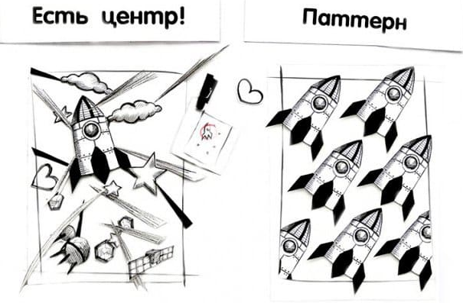

Выделение композиционного центра в рисунке
Один из приемов, который поможет правильно строить композицию – это контраст.
Контраст - это яркая разница между светлым и темным. Необходимо противопоставить композиционный центр тональности остальной композиции. То есть сделать так, чтобы задуманный вами композиционный центр был явно темнее или явно светлее остальных элементов на картине. Если сравнить два рисунка ниже, то вне зависимости от расположения ракеты, композиционный центр явно считывается – это достигается за счет контраста с основным фоном. При использовании этого приема нужно учитывать некоторые моменты: темные заливки визуально уменьшают предмет, а светлые, наоборот - увеличивают.

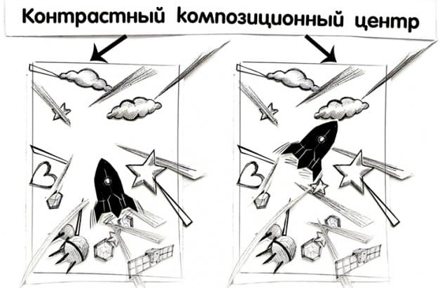

4.Порядок работы
Расположить горизонтально лист бумаги. В центре листа нарисовать круг. Немного выше середины круга провести горизонтальную линию.
Раскрасить как показано на рисунке, работать от светлого к темному.

